97. sat: Pisano množenje (31 ∙ 2) – ponavljanje i vježbanje

Zbirka zadataka stranica 90.

Vježbanje nastavnih sadržaja
UPUTA ZA UČENIKE
1. Otvori zbirku zadataka na 90. stranici.

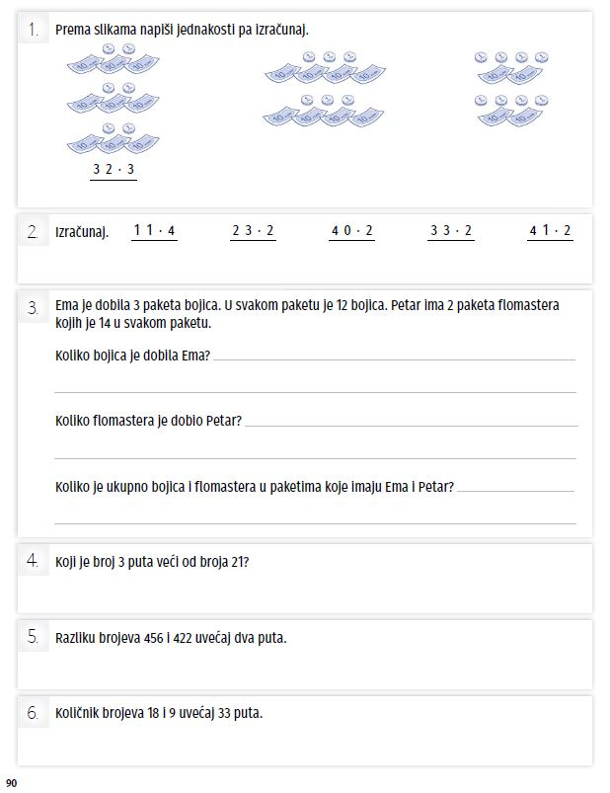 | 1. Pročitaj i riješi 1. zadatak.  Prvo pogledaj slike, a zatim  riješi zadatke pisanim množenjem.  2. Pročitaj i riješi 2. zadatak.  3. Pročitaj i riješi 3. zadatak.  4. Pročitaj i riješi 4. zadatak.  Tri puta veći broj znači da taj  broj trebamo pomnožiti sa 3.  5. Pročitaj i riješi 5. zadatak.  Razlika brojeva znači računska  radnja oduzimanja, a uvećati dva  puta znači pomnožiti sa 2.  6. Pročitaj i riješi 6. zadatak.  Količnik brojeva znači računska  radnja dijeljenja, a uvećati 33  puta znači pomnožiti s 33.

UPUTE ZA RODITELJE:
- Provjerite točnost napisanih zadataka u zbirci zadataka na stranici 90.
- Dodatno provjerite kako dijete pisano množi brojeve (neka usmeno izgovara redoslijed pisanog množenja).

